ИНСТРУКЦИЯ ПО ЭКСПЛУАТАЦИИ

ЭЛЕКТРИЧЕСКОГО КАМИНА
«FRESTYLE»
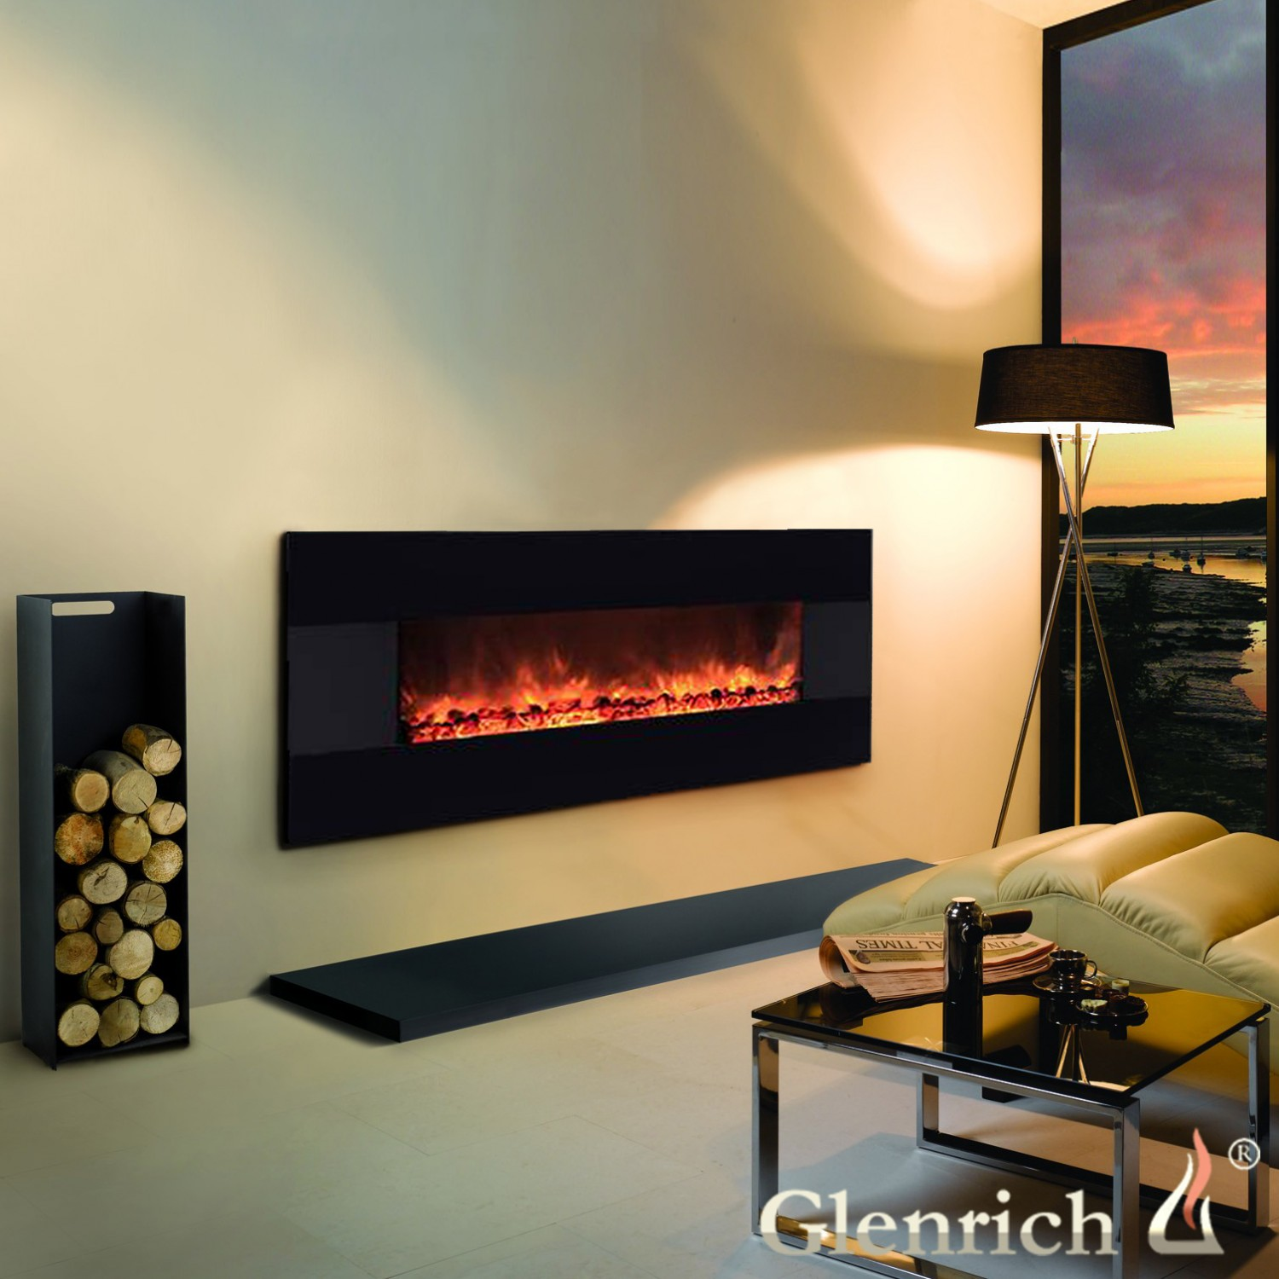

ВНИМАТЕЛЬНО ПРОЧИТАЙТЕ ЭТИ ИНСТРУКЦИИ И

СОХРАНИТЕ, КАК ПАМЯТКУ.

Внимание!!! НИКОГДА НЕ ВКЛЮЧАЙТЕ КАМИН, ПРЕДВАРИТЕЛЬНО НЕ ПОВЕСИВ ЕГО НА СТЕНУ, ИЛИ НЕ ПОЛОЖИВ ГОРИЗОНТАЛЬНО.
Это обусловлено тем, что в транспортном состоянии выходные отверстия нагревательного элемента заблокированы. Необдуманное включение может привести к выходу из строя изделия, а в худшем случае – к ВОЗГОРАНИЮ.
- При первом включении на нагрев может ощущаться слабый запах. Это не должно вызывать беспокойства и быстро прекратится.
- Сеть, в которую включается электрический очаг, должна быть защищена электрическим предохранителем (пробкой) надлежащим образом и соответствовать характеристикам обогревателя.
- Если Ваш электрический очаг не включается или не греет, прочитайте внимательно настоящую инструкцию, прежде чем обращаться за помощью.
ТКАНЬ, МЕБЕЛЬ И ДРУГИЕ ГОРЮЧИЕ МАТЕРИАЛЫ ДОЛЖНЫ РАСПОЛАГАТЬСЯ НЕ БЛИЖЕ 1 М ОТ ЛИЦЕВОЙ ПОВЕРХНОСТИ ОЧАГА. ОБСЛУЖИВАНИЕ ОЧАГА ДОЛЖНО ПРОИЗВОДИТЬСЯ ТОЛЬКО ПРИ ОТКЛЮЧЕННОМ ОТ СЕТИ ПРИБОРЕ, ДАЙТЕ ОСТЫТЬ НАГРЕВАЮЩИМСЯ ПОВЕРХНОСТЯМ.

МЕРЫ ПРЕДОСТОРОЖНОСТИ
Запрещается включать очаг сразу после перевозки или хранения на морозе (выдержать при комнатной температуре до включения не менее 1 часа).
- Ознакомьтесь с настоящими инструкциями, прежде чем использовать прибор.
- Камин нагревается, когда работает. Безопасная высота установки камина на стену не должна быть менее 50 сантиметров от пола.
- Камин НЕ ПРЕДНАЗНАЧЕН ДЛЯ ВСТРАИВАНИЯ В НИШУ!
- Особые меры предосторожности должны быть приняты, когда камин используется при детях и инвалидах или остается без присмотра.
- Всегда отключайте камин от сети, если он не используется длительное время.
- Не используйте камин с поврежденным сетевым проводом или вилкой, при нарушениях в работе камина, после падений или повреждений любого рода.
- Камин должен использоваться только в помещении внутри дома.
- Камин не рассчитан на использование в помещениях с сильно повышенной влажностью (ванные комнаты и т.п.).
- Не прокладывайте сетевой кабель под ковром или другим напольным покрытием, на проходе и другим образом, повышающим риск его повреждения.
- Для отключения камина сначала отключайте выключатели, затем выдерните вилку из розетки.
- Посторонние предметы не должны попасть внутрь камина, так как это может привести к возгоранию, поражению током или повреждению камина.
- Для предотвращения перегрева не закрывайте приток воздуха к камину, необходимый для вентиляции и отток горячего воздуха от нагревателя. Камин должен быть закреплен абсолютно надежно, чтобы исключить возможность падения, а также блокировку выхода горячего воздуха.
- Внутри камина имеются сильно нагреваемые поверхности, поэтому камин не должен использоваться вблизи легко возгораемых жидкостей и паров (бензин, краска и т.п.)
- Используйте камин только, как описано в данном руководстве. Не предусмотренные производителем варианты использования камина могут привести к возгоранию, поражению током и другим повреждениям.
!!! Замечание. Если электрокамин работает в полной тишине, может быть слышен звук вентилятора, обеспечивающего работу нагревателя. Это нормально и не должно вызывать беспокойства.

УСТАНОВКА ЭЛЕКТРОКАМИНА

Электрокамин не рекомендуется устанавливать таким образом, чтобы на него падали прямые солнечные лучи, это будет мешать наслаждаться эффектом пламени

ПРЕДУПРЕЖДЕНИЕ!
Убедитесь, что кабель питания проложен таким образом, чтобы обеспечить его сохранность, не допускаются перегибы и острые края, он должен располагаться не на проходе, чтобы не споткнуться или не зацепиться, а также, чтобы уменьшить риск пожара, поражения электрическим током или травм.
При необходимости установить электрическую розетку воспользуйтесь услугами профессионального электрика. Используемые для установки материалы, розетки, провода должны соответствовать местным строительным нормам, правилам и другим действующим нормативным актам.

ВО ИЗБЕЖАНИЯ ПЕРЕГРЕВА НЕ ЗАКРЫВАЙТЕ ВЫХОД И ПРИТОК ВОЗДУХА К ЭЛЕКТРОКАМИНУ

ПУЛЬТ ДИСТАНЦИОННОГО УПРАВЛЕНИЯ

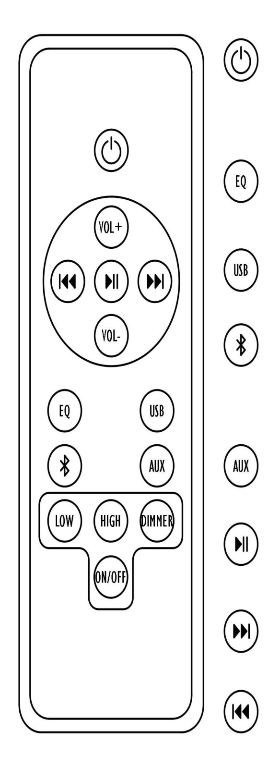
Кнопка «Включения питания звуковоспроизведения» - включите звуковоспроизводящее устройство или переведите устройство в режим ожидания, в этом режиме AUX, USB источник звука и усиление будут отключены. EQ переключится в обычный режим.

Кнопка «EQ» - перейти на стандартный режим по умолчанию при включении, когда кнопка нажата, он циклически переключается между POP, ROCK, JAZZ, CLASSIC, COUNTRY и обратно в нормальном режиме.

Кнопка «USB» – переключиться на USB-устройство источника звука.

Кнопка «Bluetooth» – перейти в режим Bluetooth . Поиск доступного устройства Bluetooth на вашем мобильном / планшете итд . Выберите K2 из списка, введите пароль «0000» или «1234», если запросит. Слушайте музыку на своем мобильном/планшете итд.

Кнопка «AUX» - переключиться на вспомогательное входное гнездо для источника звука.

Кнопка «Воспроизведение/Пауза» – проигрывайте/ставьте на паузу песни с USB устройства.
С помощью этой кнопки нельзя проигрывать/ставить на паузу песни, если источник звука AUX.
Кнопка «Cледующий» - переключить на следующую песню на USB устройстве. С помощью этой кнопки нельзя переключить песню, если источник звука AUX.

Кнопка «Предыдущий» - переключить на предыдущую песню на USB устройстве. С помощью этой кнопки нельзя переключить песню, если источник звука AUX.

Диаграмма подключения системы (системного соединения)
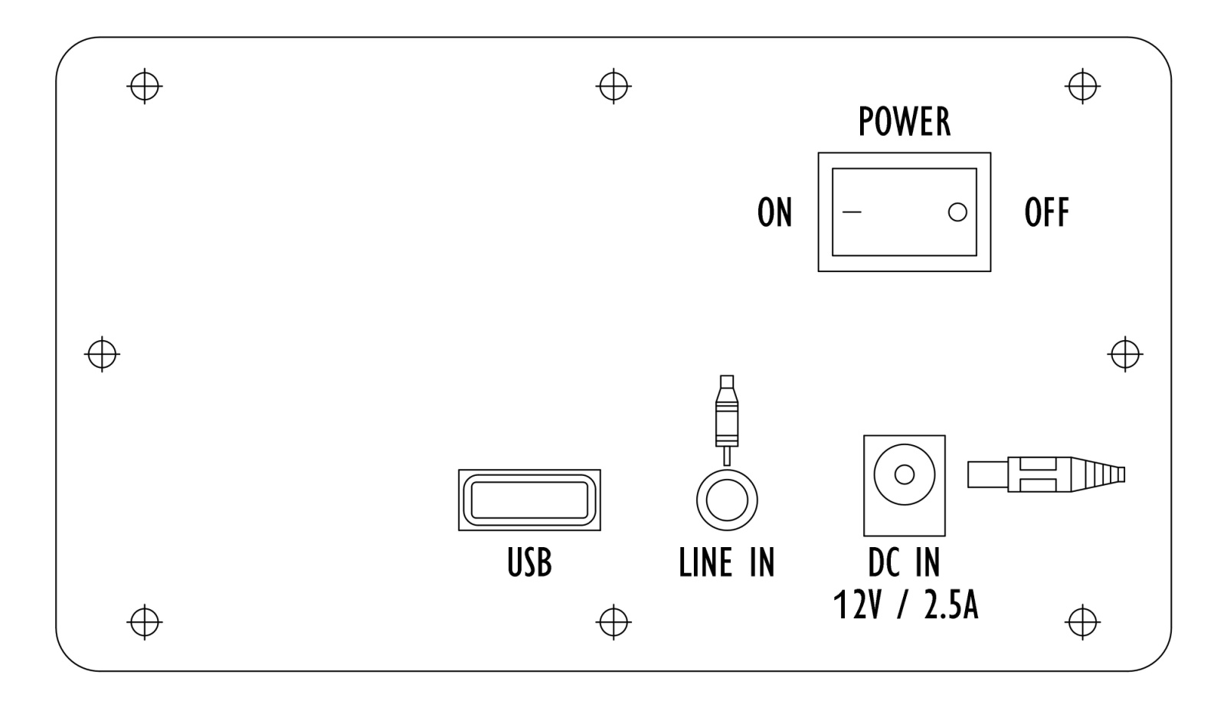

- Вставьте штепсельную вилку постоянного тока в 12В/2. 5A на задней панели, а затем надежно вставьте вилку шнура питания AC100-240В в розетку линии электропитания.

- Поддержка USB-устройств до 16Гб. Автоматически обнаруживает USB-устройство при включении, если устройство USB подключено, то оно будет установлено в качестве источника звука по умолчанию, иначе будет выбран режим AUX. Автоматическое обнаружение можно отключить, выбрав кнопку USB / AUX на пульте дистанционного управления, как только источник звука будет выбран, он останется в памяти при дальнейшем использовании.

- Переключите ручку питания в положение ON на боковой панели. Затем начнет медленно мигать светодиод. Теперь система находится в режиме STAND-BY (режим ожидания).

Включение электрокамина
● Коротко нажмите кнопку ON/OFF на пульте дистанционного управления.
Включится режим эффекта горения.

● Коротко нажмите кнопку DIMMER.
Начнет работать режим регулировки яркости пламени.
Повторное короткое нажатие кнопки DIMMER зафиксирует нужную Вам яркость.

Включение обогрева
- Коротко нажмите кнопку LOW на пульте дистанционного управления, чтобы включить слабый нагрев обогревателя. Красный свет индикатора над кнопкой сбоку электрокамина будет означать, что он работает на мощности 750 Вт. Повторное нажатие кнопки LOW выключит обогрев.
- Нажмите кнопку HIGH на пульте дистанционного управления, чтобы включить максимальную мощность обогревателя. Горящие оба индикатора красным светом над кнопками сбоку камина означают, что включен обогрев 1500 Вт. Повторное нажатие кнопки HIGH выключит обогрев.
- Если вы не помните, какой режим включен, нужно просто нажать кнопку On/Off на пульте дистанционного управления, а затем снова включить камин, повторным нажатием этой кнопки. После этого режимы обогрева и регулировки пламени отключатся.
- Вы можете заново задать нужный Вам режим.
ПАНЕЛЬ РУЧНОГО УПРАВЛЕНИЯ.
- Панель ручного управления носит технологический характер. Она может помочь при ознакомлении с функциями камина.
- На лицевой стороне камина отсутствуют какие-либо индикаторы, чтобы не отвлекать внимание от эффекта горения.
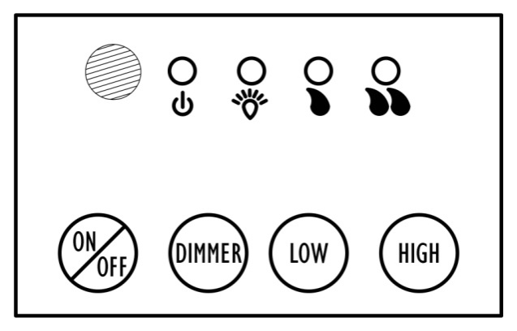
- Кнопки и индикаторы находятся сбоку, справа за рамкой камина.
- Нажмите (On/Off) на пульте РУ, чтобы включить эффект пламени.
- На панели индикатор автоматически загорится.
- Яркость пламени можно регулировать путем короткого нажатия dimmer кнопки на панели ручного управления.
- Яркость пламени будет плавно изменяться по кругу, от яркой к тусклой и наоборот.
- Повторное короткое нажатие кнопки dimmer на панели ручного управления, зафиксирует нужную яркость пламени.
- Эта яркость, будет сохраняться до тех пор, пока кнопку dimmer на панели ручного управления не нажмете снова. Коротко нажмите кнопку LOW на панели ручного управления, чтобы включить слабый нагрев обогревателя. Красный свет индикатора над кнопкой сбоку камина будет означать, что электрокамин работает на мощности 750 Вт. Повторное нажатие кнопки LOW выключит обогрев.
- Нажмите кнопку HIGH на панели ручного управления, чтобы включить максимальную мощность электрокамина. Горящие оба индикатора красным светом над кнопками сбоку электрокамина означают, что включен обогрев 1500 Вт. Повторное нажатие кнопки HIGH выключит обогрев.

Памятка мер безопасности

Любое обслуживание электрокамина производить только с выключенным питанием и подождите не менее 5 минут, чтобы дать остыть нагревающимся частям электрокамина, чтобы избежать случайного ожога кожи.

ЗАМЕНА ЛАМПОЧЕК (НЕГАРАНТИЙНЫЙ СЛУЧАЙ).
В камине используются лампы накаливания мощностью до 60 ВТ (рекомендуемая мощность 40 ВТ) 220- 240 вольт.
Цоколь Е 14.
ИСКЛЮЧЕНО использование энергосберегающих, или светодиодных ламп.
Чтобы заменить перегоревшие, лампы необходимо снять переднюю рамку, потянув ее вверх (для выполнения этой манипуляции необходимо два человека), предварительно отжав фиксирующие хомуты, расположенные по бокам направляющих навесов рамки.
После этого снимите металлическую планку, расположенную под «дровами», открутив 12 винтов.
Замените перегоревшие лампочки и произведите все операции в обратной последовательности.

ЧИСТКА СТЕКОЛ

Для чистки электрокамина от пыли пользуйтесь чистой сухой тканью. Чтобы удалить отпечатки пальцев или другие следы, стекло можно протирать влажной тряпкой. Не допускайте попадание воды во внутренние части электрокамина. Не используйте абразивные чистящие средства при чистке.
Гарантийные обязательства

Изготовитель гарантирует соответствие изделия техническим характеристикам при соблюдении владельцем правил эксплуатации, изложенных в настоящем руководстве.
Гарантийный срок эксплуатации изделия — 12 месяцев со дня продажи. При отсутствии отметки о дате продажи, гарантийный срок исчисляет с даты выпуска изготовителем.
В течение гарантийного срока владелец имеет право на бесплатный ремонт изделия при условии соблюдения правил эксплуатации, изложенных в настоящем руководстве.
УСТАНОВКА НАСТЕННОГО КАМИНА
Чтобы самостоятельно установить настенный камин, внимательно изучите рекомендации
по установке.
Ещё раз обращаем ваше внимание на то, что настенные камины GLENRICH предназначены для навеса на стену, а не для встраивания в глухую нишу.

Минимальная высота нижней части камина от пола 50 см.

Для навеса на стену, в комплекте с камином поставляется лист железа , с наваренными на него крюками, на которые и вешается камин.

Для подготовки навеса камина, снимите переднюю рамку (FRESTYLE). (см. ЗАМЕНА ЛАМПОЧЕК).

Далее, положив камин «на спину», отвинтите снизу два винта, фиксирующие уголки металлического листа. Снимите лист и укрепите его на стену.

На закрепленный к стене лист металла, навесьте камин (для выполнения этой манипуляции необходимо два человека). Установите на камин переднюю рамку (для выполнения этой манипуляции необходимо два человека) и зафиксируйте его хомутами.

Внимание!!! При встраивании камина в нишу, вы лишаетесь гарантийного обслуживания. При всех частных случаях установки настенного камина, настоятельно рекомендуем получить консультацию у продавца.

(*) Гарантия не распространяется на лампы.
СООТВЕТСТВУЕТ ТРЕБОВАНИЯМ НОРМАТИВНЫХ ДОКУМЕНТОВ
ГОСТ Р МЭК 60335-2-30-99, ГОСТ Р 51318.14.1-99,
ГОСТ Р 51317.3.2-99, ГОСТ Р 51317.3.3-99.

